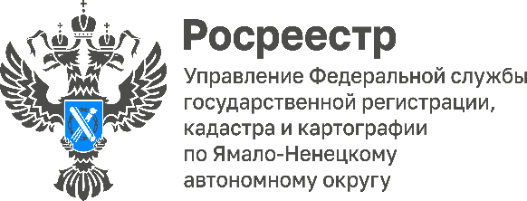
Как узнать кадастровую стоимость своей недвижимости

Кадастровая стоимость используется не только для расчета налога на имущество, но и для расчета пособий и субсидий, определения выкупной и страховой стоимости недвижимости и т. д. Узнать кадастровую стоимость своей недвижимости можно несколькими способами: посмотреть в режиме онлайн на специализированных сервисах Росреестра https://rosreestr.gov.ru и Роскадастра https://kadastr.ru или запросить официальный документ (выписка) на бумажном носителе или в электронном виде.
Собственники недвижимости в любое время могут узнать кадастровую стоимость принадлежащих им объектов в Личном кабинете на сайте Росреестра https://rosreestr.gov.ru. Для входа в сервис используется подтвержденная учетная запись пользователя на Едином портале государственных услуг (далее - Госуслуг).
Порталы Росреестра и Госуслуг предоставляют возможность заказать выписку о кадастровой стоимости интересующего объекта с выбором способа получения документа. Подать запрос о получении сведений можно также в ближайшем офисе МФЦ. При любом способе получения сведений о кадастровой стоимости, в том числе и о ранее действовавшей, справка предоставляется бесплатно.
Кроме того, существуют другие возможности получения информации, что актуально в случае, если бумажный или электронный документ не нужны. Для этого можно воспользоваться одним из сервисов Росреестра:
- «Публичная кадастровая карта» (в карточке выбранного объекта недвижимости представлены общедоступные сведения о датах определения, утверждения, применения и внесения в ЕГРН кадастровой стоимости);
- «Справочная информация по объектам недвижимости в режиме «online»;
- «Фонд данных государственной кадастровой оценки» (поиск осуществляется по кадастровому номеру объекта недвижимости).
Узнать кадастровую стоимость недвижимости можно также с помощью сайта Роскадастра https://kadastr.ru. Так, воспользовавшись сервисом быстрого получения сведений «Заказ выписок из ЕГРН» https://spv.kadastr.ru/ в карточке выбранного объекта недвижимости можно увидеть информацию о его кадастровой стоимости.
«Стоит отметить, что для получения достоверных сведений в электронном виде необходимо обращаться только к официальным ресурсам. Следует остерегаться получения сведений на сторонних сайтах, перепродающих сведения ЕГРН. Они могут предоставить недостоверную информацию и потребуют оплату за бесплатную выписку. Выписка о кадастровой стоимости всегда предоставляется бесплатно», - отметила Юлия Богданова начальник межмуниципального отдела по Пуровскому и Красноселькупскому районам.

